«ELASTIC-GAME терапия в логопедической практике с детьми с особыми образовательными потребностями»
Я работаю с дошкольниками с тяжёлыми нарушениями речи. Наряду с речевыми проблемами у детей наблюдаются недостатки развития психологической базы речи; незрелость эмоционально-волевой сферы, нарушение моторики пальцев рук, несформированность форм коммуникации, трудности в становлении самостоятельности, целенаправленности и саморегуляции собственных действий.
Для того чтобы заинтересовать и удержать детское внимание, пробудить интерес к процессу обучения возникает необходимость постоянного поиска новых приёмов, универсальных пособий, повышающих эффективность логопедического воздействия. При этом очень важно учитывать неоспоримый факт, что основная деятельность ребенка-дошкольника - это игра. Игра, которая мобилизует его умственные возможности, развивает любознательность, доставляет радость от совместных действий.
Я хочу представить игровые упражнения из педагогической техники «ELASTIC-GAME терапия». Данная техника включает в себя игры с геобордом и самостоятельные игры с резиночками с помощью пальчиков.
Геоборд – это многофункциональная доска для конструирования плоских изображений. Это приспособление стало известно еще в 50-е годы прошлого столетия благодаря египетскому математику Калебу Гаттегно. Для игры с геобордом нужны резиночки разного цвета, размера, фактуры. Также можно использовать дополнительные элементы – детали плоского конструктора, различные нитки, тесьму, проволоку.
Суть игры заключается в том, что на колышки натягивают резинки для получения всевозможных силуэтных изображений – различных фигур, узоров, тематических орнаментов и даже сюжетных картинок.
Геоборд - это многофункциональная игра и в коррекционной работе оказывает существенную помощь для развития коммуникативных, познавательно-исследовательских и конструкторских способностей.
Растягивание, надевание резиночек на колышки – полезная сенсорная «зарядка» для детских пальчиков.
Также для меня, как учителя-логопеда, важно – что геоборд помогает в решении задач по профилактике оптической дисграфии.
Уникальность геоборда заключается в его многовариативности. Варианты игр легко моделировать и адаптировать практически под любые возможности и возраст ребенка.
Рассмотрим варианты игровых упражнений, которые можно использовать в логопедической практике с детьми с тяжёлыми нарушениями речи.
1. Знакомство с цифрами, геометрическими фигурами:
- выкладывание их по образцу, по памяти.
Можно подключить воображение и «оживлять» геометрические фигуры - квадрат превращается в часы, лейку, треугольник - в лисичку и т.д.
2. Ознакомление с основами грамоты.
Дети с большим удовольствием конструируют из резинок буквы, слоги, короткие слова. Игровые упражнения предлагаются в разных вариантах:
- по схеме;
- по предложенной последовательности ряда цифр;
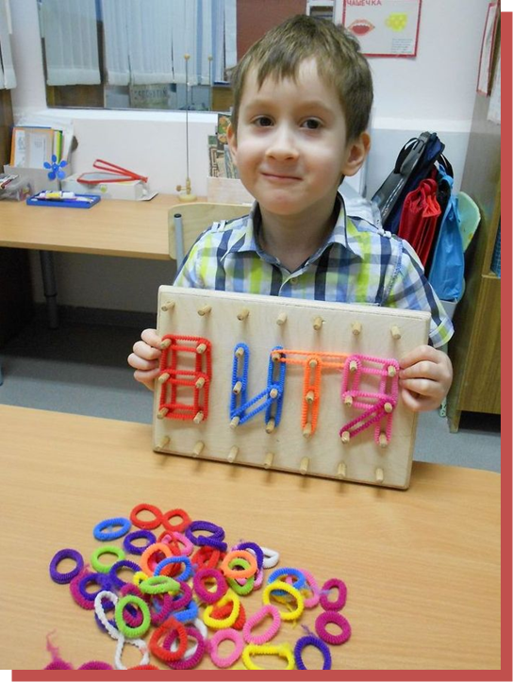
- по памяти;
- по представлению
Дети обожают конструировать из резинок свои имена, имена своих друзей, родителей.

При обучении звуковому анализу геоборд также приходит на помощь. Ребятам намного интереснее выкладывать звуковые схемы слогов, коротких слов не обычными фишками, а резиночками.
Также детям предлагаю такие игровые упражнения:
- «Почини букву» (реконструирование сломанных букв);
- «Буквы играют в прятки» (ребенку предлагается найти лишние элементы в буквах и убрать их. Либо наоборот спрятать букву, добавив в нее лишние элементы).
3. При изучении лексических тем с помощью геоборда можно иллюстрировать соответствующий словарный материал. Для активизации активного словаря используются такие варианты заданий:
- «Целое и части» (сконструировать из резиночек заданный объект и назвать его части. Например, у машины есть: кузов, кабина, колёса);
- «Подбери словечко» (подобрать признаки и (или) действия к сконструированному объекту. Например, снежинка какая? – лёгкая, нежная, красивая,….Снежинка что делает? – кружится, падает, сверкает, тает…).
4. С помощью геоборда удобно отрабатывать и грамматические категории:
- «В гостях у великана и гномика» (образование существительных с с уменьшительно-ласкательными и увеличительным суффиксом — ищ»);
- «Сосчитай» (согласование числительных с существительными: один гриб, два гриба, ...5 грибов);
- Употребление предлогов (сконструировать какой-либо объект (например, дерево) и расположить фигурки - по заданию педагога: зайчик под деревом, солнце над деревом, гриб около дерева) и т.п.
5. Автоматизация звуков
При тяжёлых речевых нарушениях этап автоматизации поставленных звуков затягивается на довольно продолжительное время. Для качественной отработки звука требуется многократное повторение речевого материала. Что достаточно быстро надоедает детям. И геоборд помогает поддерживать интерес ребёнка к занятиям.
Варианты заданий самые разные:
- Предлагаем ребенку построить дорожку-лабиринт из резиночек. Затем просим завести в машине мотор и провести её по дорожке, четко произнося звук [р].
-Либо для автоматизации звука Ш – сконструировать змейку и спеть с ней её песенку
6. Развитие фонематического слуха, дифференциация звуков.
Например, из резиночек на геоборде выкладываются две корзинки, и ребёнок подбирает игрушки с заданными звуками, смешиваемыми в произношении (например: С - З, Л-Р, С-Ш,), проговаривает их название.
7. Геоборд можно использовать и в качестве физминуток - выкладывание схем физических упражнений, которые дети с большим желанием выполняют.
Ну и, конечно, просто фантазировать! Дети очень любят фантазировать и конструировать по замыслу. Порой получаются настоящие творения.
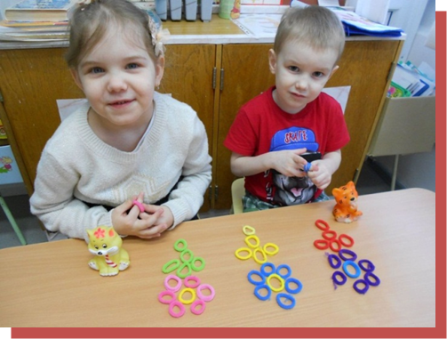
Второй блок техники «Эластик геймтерапия» составляют игры с цветными резиночками с использованием пальчиков.
Как правило, начинаем с самой простого - закрепления знания левой и правой руки, названия пальцев рук:
- игра «Нарядим пальчики» - (предлагаем одеть резиночки на пальчики правой руки, затем левой);
- игра «Посмотри и повтори» - (ведущий одевает резиночки на свою руку и предлагает ребенку повторить композицию на своей руке. Затем выполнение задания идёт по памяти).
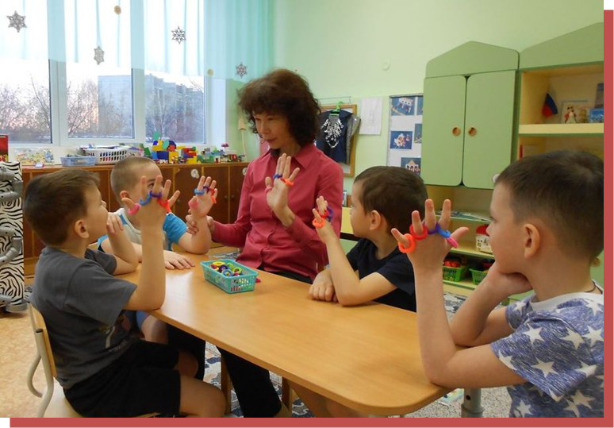
На следующем этапе в работу включаются схемы
- игра «Опережалки» - (дети поочерёдно переворачивают схемы-карточки и стараются быстрее одеть резиночки на свою руку согласно образцу и зазвонить в колокольчик);
- игра «Нарисуй и повтори» - (дети на карточках с изображением руки рисуют разнообразное расположение резинок и предлагают друзьям повторить этот рисунок на своих пальчиках).
Желаю Вам творчества, безграничной фантазии в создании своих игр!

